Практическая работа №1. Утилиты работы с сетью

Черепанов Даниил ИСТ-34

Команда **ipconfig** нужна ля проверки конфигурации TCP IP, она показывает какие параметры установлены в DHCP.

**ping** позволяет проверить работу маршрутов в локальной сети.

**pathping** продвинутая версия ping, позволяющая, проверить нагрузку системы.

**tracert** утилита помогающая определить район проблем со связью.

**arp** транслирует ip адреса в соответствующие локальные адреса.

**netstart** выдает статистическуюинформациюпо некоторым протоколов из стека.

Задание 1.

Данные, полученные из команды ipconfig/?

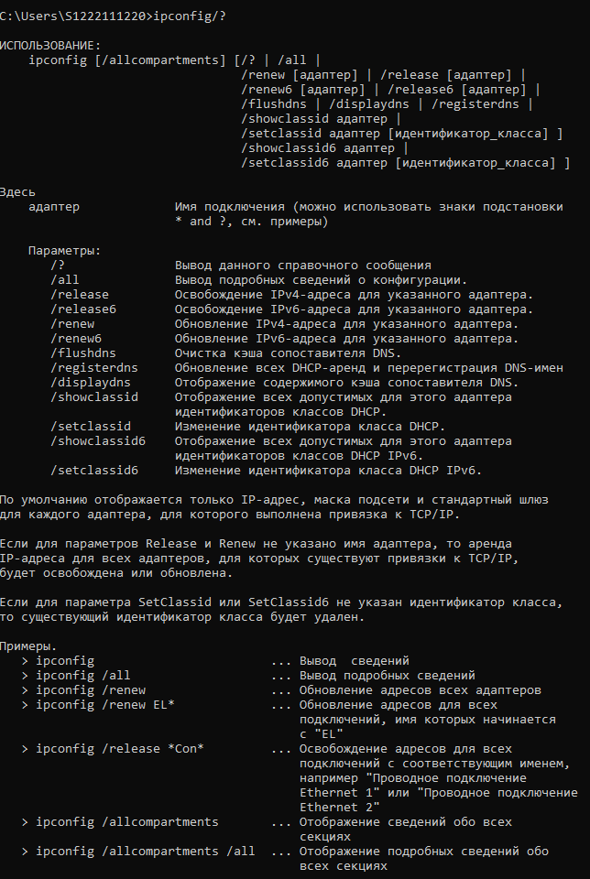

Данные, полученные из команды ping/?

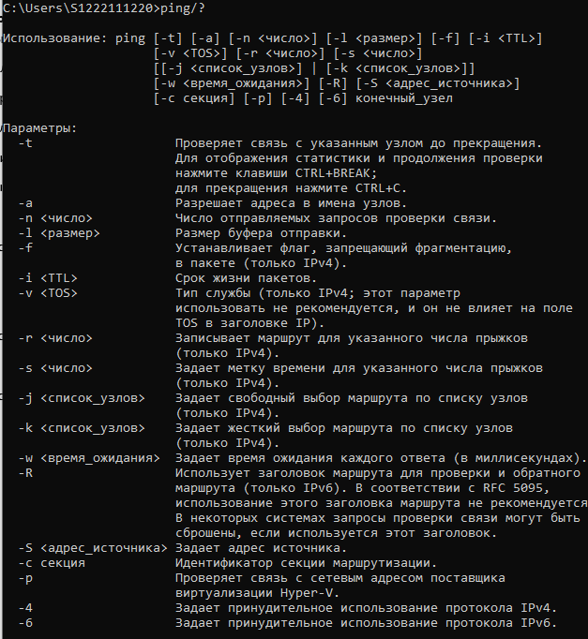

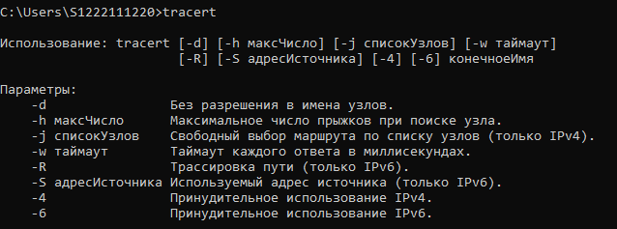Данные, полученные из команды tracert

Данные, полученные из команды hostname

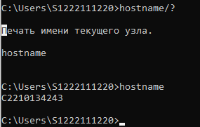

Задание 2.

Имя хоста С2210134243

Задание 3.

|  |  |
| --- | --- |
| Имя хоста | С2210134243 |
| IP-адрес (уникальный адрес устройства в сети) | 10.20.227.246 |
| Маска подсети (разделяет номер сети и номер хоста) | 255.255.255.0 |
| Основной шлюз (устройство или специальная ОС, которые обеспечивают коммуникацию сетей) | 10.20.227.1 |
| Используется ли DHCP (протокол прикладного уровня модели TCP/IP, служит для назначения IP-адреса клиенту) | да |
| Описание адаптера | Realtek PCIe GbE Family Controller |
| Физически адрес сетевого адаптера (цифровой код длиной 6 байт, устанавливаемый производителем сетевого адаптера и однозначно идентифицирующий данный адаптер) | 74-56-3C-06-A7-6E |
| Адрес DNS-сервера (книга контактов интернета) | 10.0.0.12  10.0.0.23 |
| Адрес WINS-Сервера (служба разрешения имен, которая связывает имя NetBIOS (имя компьютера или принтера в сети SMB) c IP-адресом) | нет |

* С помощью этой информации администратор может определить данное устройство в сети и найти его

Задание 4.

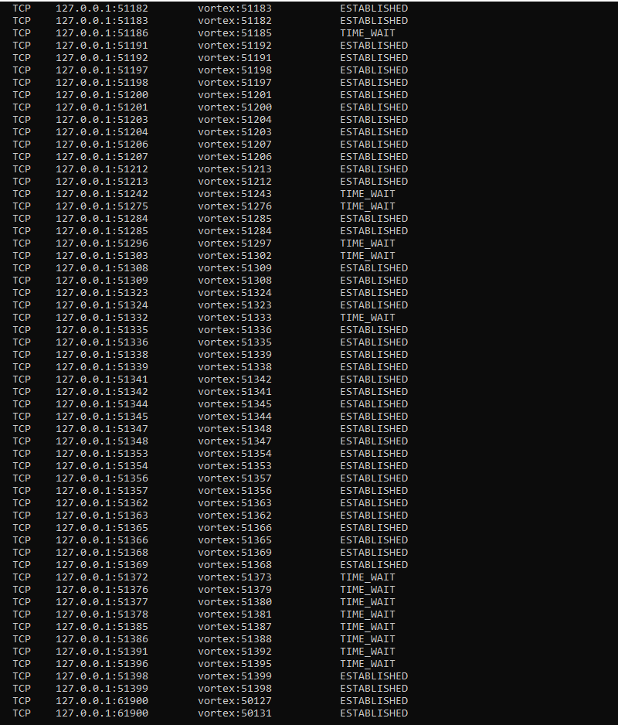

Команда NETSTAT предназначена для получения сведений о состоянии сетевых соединений и слушаемых на данном компьютере портах TCP и UDP, а также, для отображения статистических данных по сетевым интерфейсам и протоколам.

Задание 5.

<https://www.purrweb.com/ru/portfolio/grecha/> приложение, которое позволяет рестораторам общаться со своими поставщиками в одном месте, делать заказы на закупки и проверять поставки. Ресурс выбран так как в нем есть система транзакций, безопасные платежы для ресторанов и поверка качесва товара у роставщиков.

Задание 6.

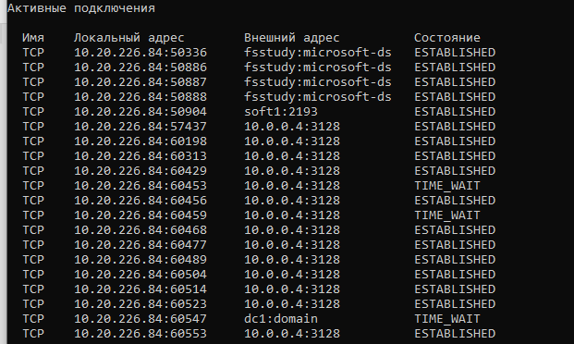

1. 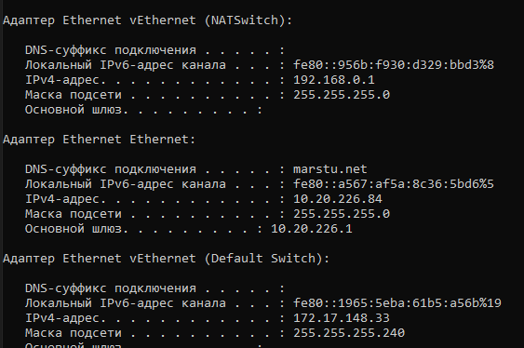

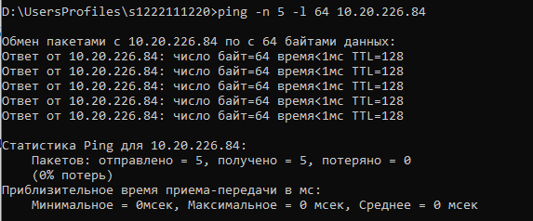

Шлюз функционирует исправно

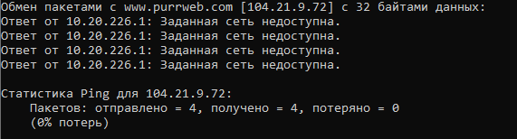

Доступ к сайту действителен

Задание 7.

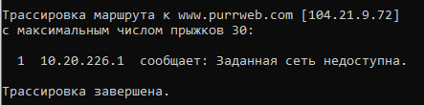

Сеть идет через 30 промежуточных узлов

Контрольные вопросы

1. Утилита netstat позволяет получить статическую информацию по некоторым из протоколов стека
2. путем отправки к этому хосту эхо-пакетов ICMP и прослушивания эхо-ответов.
3. любое устройство, которое имеет подключение к локальной сети или к всемирной сети Интернет и при этом является составной частью этой сети.
4. петля обратной связи (feedback loop) - набор логических причинно-следственных связей, которые связаны таким образом, что создают либо возрастающее (положительное), либо убывающее (отрицательное) состояние или поведение в системе.
5. Пакет сможет пройти 30 промежуточных маршрутизаторов при времени его жизни равному 30.
6. TRACERT отправляет первого эхо-пакета с TTL равным 1 и увеличивает значение TTL на 1 для каждого последующего, отправляемого пока назначение, не ответит или пока не будет достигнуто максимальное значение поля TTL